Nguyễn Thành Phát
12_ĐH_CNPM2
1250080138
Lab4

- Mục tiêu hệ thống
Nhằm đáp ứng nhu cầu mua sắm tăng cao vào dịp Giáng sinh và Năm mới , cửa hàng ABC triển khai hệ thống website bán hàng online e-Shopping.Hệ thống cho phép khách hàng tra cứu , chọn mua sản phẩm, thực hiện thanh toán trực tuyến và nhận hàng tận nơi một cách tiện lợi, an toàn.
- Quy trình nghiệp vụ chính:
Quản lý sản phẩm & Giỏ hàng:
Hệ thống kết nối trực tiếp với Hệ thống Quản lý Sản phẩm có sẵn của cửa hàng để lấy dữ liệu sản phẩm (hình ảnh, giá bán, thông số kỹ thuật, trạng thái còn/hết hàng) theo từng nhóm danh mục.
Khách hàng có thể xem chi tiết sản phẩm và thêm vào giỏ hàng cá nhân, tiến hành cập nhật số lượng hoặc xóa sản phẩm trước khi tính tiền.
Đăng ký & Đăng nhập tài khoản:
Khách hàng có thể đăng ký tài khoản mới bằng cách cung cấp thông tin cá nhân (Họ tên, ngày sinh, CMND/Passport, địa chỉ, số điện thoại, email, tên đăng nhập và mật khẩu) để thuận tiện cho việc quản lý đơn hàng và nhận thông báo.
Lựa chọn hình thức giao hàng & Phí vận chuyển:
Khách hàng lựa chọn 1 trong 3 loại hình phiếu đặt hàng: Thường, Chuyển phát nhanh (CPN), hoặc CPN trong ngày.
Chi phí giao hàng được tự động tính toán dựa trên địa chỉ người nhận và hình thức giao hàng đã chọn.
Chính sách ưu đãi vận chuyển: Miễn phí CPN cho đơn hàng từ 1.000.000 VNĐ trở lên; miễn phí CPN trong ngày cho đơn hàng từ 5.000.000 VNĐ trở lên.
Cho phép thông tin Người nhận hàng (Họ tên, địa chỉ, SĐT) khác với Người mua để phục vụ nhu cầu tặng quà.
Thanh toán trực tuyến & Tạo đơn hàng:
Khách hàng thanh toán bằng thẻ tín dụng (VISA, MasterCard, Discover, American Express).
Hệ thống tự động kết nối với Cổng thanh toán trực tuyến bên ngoài để kiểm tra tính hợp lệ và hạn mức thanh toán của thẻ.
Khi giao dịch thành công, hệ thống ghi nhận đơn đặt hàng vào CSDL, đồng thời tự động gửi email xác nhận chi tiết đơn hàng cho khách (bảo mật tuyệt đối, không đính kèm thông tin thẻ tín dụng).
- Bảng Đầu vào - Xử lý - Kết xuất (IPO Model)
Nghiệp vụ | Thông tin đầu vào (Input) | Quá trình xử lý (Process) | Thông tin kết xuất (Output)
Đăng ký tài khoản | Họ tên, ngày sinh, CMND/Passport, địa chỉ, SĐT, username, mật khẩu, email. | Kiểm tra định dạng, kiểm tra trùng lặp, mã hóa mật khẩu, lưu vào CSDL. | Tài khoản khách hàng mới được kích hoạt.
Đăng nhập hệ thống | Username, password. | Kiểm tra tồn tại, xác thực mật khẩu băm, cấp phiên đăng nhập. | Xác thực thành công, phân quyền.
Xem & Tra cứu sản phẩm | Nhóm sản phẩm, từ khóa tìm kiếm, mã sản phẩm. | Gọi API kết nối Hệ thống quản lý sản phẩm nội bộ để lấy danh mục, giá bán hiện hành, thông số kỹ thuật và tồn kho. | Danh sách sản phẩm theo nhóm, trang chi tiết sản phẩm.
Quản lý giỏ hàng | Mã sản phẩm, số lượng mua, yêu cầu xóa/sửa. | Kiểm tra tồn kho, cập nhật số lượng, tính thành tiền từng món và tổng tiền tạm tính. | Bảng giỏ hàng cập nhật, tổng tiền tạm tính.
Thông tin người nhận | Họ tên, địa chỉ, SĐT người nhận. | Kiểm tra dữ liệu bắt buộc, lưu người nhận riêng biệt (phục vụ tặng quà). | Thông tin giao nhận được ghi nhận vào đơn hàng.
Chọn phiếu & Tính cước | Địa chỉ nhận, loại phiếu (Thường / CPN / CPN trong ngày), tổng tiền hàng. | Tính cước theo khu vực; xét điều kiện miễn phí ship (>=1tr miễn CPN, >=5tr miễn CPN trong ngày). | Chi phí giao hàng sau ưu đãi, tổng trị giá hóa đơn.
Thanh toán thẻ tín dụng | Loại thẻ (Visa/Master/Discover/Amex), số thẻ, hạn dùng, chủ thẻ, CSV. | Kiểm tra định dạng thẻ (16-3 hoặc 15-4); tính lệ phí; gọi Cổng thanh toán trực tuyến trừ tiền. | Mã chuẩn chi giao dịch (Approved) hoặc báo lỗi.
Ghi nhận đơn & Gửi mail | Dữ liệu giỏ hàng, thông tin giao hàng, kết quả thanh toán thẻ. | Lưu đơn hàng và chi tiết vào CSDL; trừ tồn kho; soạn email đầy đủ chi tiết (loại trừ thông tin thẻ) và gửi qua SMTP. | Đơn hàng trạng thái 'PAID', email xác nhận gửi tới khách hàng.

- Bảng phân loại nghiệp vụ
Bộ phận / Actor | Công việc thực hiện | Phân loại | Quy định liên quan | Biểu mẫu / Kết quả
Khách hàng | Đăng ký tài khoản | Lưu trữ | BR14 | Form Đăng ký tài khoản
Khách hàng | Đăng nhập hệ thống | Xác thực | BR02 | Form Đăng nhập
Khách hàng | Xem danh mục & chi tiết | Tra cứu | BR01, BR16 | Lưới sản phẩm, trang chi tiết
Khách hàng | Quản lý giỏ hàng | Tương tác / Tính toán | BR01, BR16 | Trang Giỏ hàng
Khách hàng | Nhập thông tin người nhận | Lưu trữ | BR06 | Form Giao hàng & Quà tặng
Khách hàng | Chọn loại phiếu đặt hàng | Tính toán | BR03, BR04, BR05, BR15 | Phiếu đặt hàng tổng hợp
Khách hàng | Thanh toán qua thẻ tín dụng | Giao dịch / Kiểm tra | BR07, BR08, BR09, BR10 | Form Thanh toán thẻ
HT Quản lý Sản phẩm | Cung cấp giá & tồn kho thời gian thực | Tích hợp hệ thống ngoài | BR01, BR16 | API Data JSON
Cổng Thanh toán Online | Thẩm định thẻ & trừ tiền | Tích hợp dịch vụ ngoài | BR07, BR10 | Mã chuẩn chi / Lỗi từ chối
Hệ thống e-Shopping | Tính phí giao hàng & freeship | Xử lý tự động | BR04, BR05, BR15 | Hóa đơn thanh toán
Hệ thống e-Shopping | Gửi email xác nhận bảo mật | Kết xuất tự động | BR12, BR13 | Email xác nhận gửi khách

- Bảng quy định nghiệp vụ
Mã quy định | Tên quy định | Nội dung chi tiết | Công thức / Ràng buộc điều kiện
BR01 | Tích hợp dữ liệu sản phẩm | Mọi thông tin sản phẩm (mã, tên, NSX, ảnh, mô tả, thông số KT, giá bán hiện hành, tình trạng còn/hết hàng) lấy từ Hệ thống quản lý sản phẩm có sẵn. | Product.CurrentPrice và Product.InStock đồng bộ thời gian thực.
BR02 | Bắt buộc đăng nhập khi tính tiền | Khách hàng phải đăng nhập hệ thống trước khi chính thức đặt mua; nếu chưa có tài khoản phải đăng ký mới. | Order.CustomerId != NULL.
BR03 | 3 loại phiếu đặt hàng | Hệ thống cung cấp 3 loại phiếu đặt hàng: Thường (3-5 ngày), Chuyển phát nhanh (1-2 ngày), Chuyển phát nhanh trong ngày (trong 24h). | DeliveryType in ('STANDARD', 'EXPRESS', 'SAME_DAY').
BR04 | Miễn phí CPN đơn >= 1 triệu | Đơn hàng có tổng trị giá sản phẩm từ 1.000.000 đ trở lên được phục vụ chuyển phát nhanh miễn phí. | Nếu SubTotal >= 1.000.000 đ và chọn EXPRESS => ShippingFee = 0 đ.
BR05 | Miễn phí CPN trong ngày >= 5 triệu | Đơn hàng có tổng trị giá sản phẩm từ 5.000.000 đ trở lên được phục vụ chuyển phát nhanh trong ngày miễn phí. | Nếu SubTotal >= 5.000.000 đ và chọn SAME_DAY => ShippingFee = 0 đ.
BR06 | Người nhận quà độc lập | Thông tin người nhận gồm họ tên, địa chỉ, SĐT; người nhận có thể khác người mua để phục vụ mua quà tặng người thân, bạn bè. | RecipientName có thể khác Customer.FullName.
BR07 | Định dạng thẻ tín dụng | Visa/Master/Discover: 16 chữ số, CSV 3 chữ số. American Express (Amex): 15 chữ số, CSV 4 chữ số. | Regex kiểm tra theo từng loại thẻ.
BR08 | Lệ phí thanh toán thẻ | Mỗi loại thẻ tín dụng có thể có mức lệ phí thanh toán giao dịch khác nhau tùy thỏa thuận ngân hàng. | PaymentFee = FeeRate(CardType) * SubTotal.
BR09 | Thông tin thẻ bắt buộc | Thông tin thanh toán gồm: Loại thẻ, Số hiệu thẻ, Ngày hết hạn sử dụng, Họ tên chủ thẻ, Mã số an ninh CSV. | Bắt buộc không được để trống trường nào.
BR10 | Tích hợp Cổng thanh toán | Hệ thống tự động kết nối Cổng thanh toán trực tuyến để kiểm tra tính hợp lệ và trừ tiền giao dịch. | Giao dịch hợp lệ khi Gateway trả về Approved.
BR11 | Ghi nhận đơn đặt hàng | Ghi nhận: sản phẩm, số lượng, đơn giá, người mua, người nhận, thẻ thanh toán, hình thức giao hàng, tổng trị giá, thời điểm đặt. | Tạo bản ghi trong ORDERS, ORDER_DETAIL, PAYMENT_TRANSACTION.
BR12 | Gửi email xác nhận | Nếu khách hàng có cung cấp địa chỉ email, hệ thống tự động gửi email xác nhận đặt hàng thành công. | Gửi qua giao thức SMTP đến Customer.Email.
BR13 | Bảo mật thông tin thẻ trong email | Tuyệt đối không đưa thông tin thẻ tín dụng (số thẻ, ngày hết hạn, CSV) vào nội dung email vì an toàn cho khách hàng. | Email chỉ hiển thị 4 số cuối che mờ, không lưu CSV.
BR14 | Thông tin đăng ký khách hàng | Gồm: Họ tên, Ngày sinh, Số CMND/Passport, Địa chỉ, Số điện thoại, Tên đăng nhập, Mật khẩu, Email. | Username, IdentityNo, Email là duy nhất.
BR15 | Tính cước theo khu vực | Hệ thống tính chi phí giao hàng tùy thuộc khu vực giao hàng (theo địa chỉ người nhận) và loại hình giao hàng. | TotalAmount = SubTotal + ShippingFee + PaymentFee.
BR16 | Ràng buộc tồn kho | Chỉ cho phép thêm vào giỏ và đặt hàng khi sản phẩm có tình trạng còn hàng và số lượng yêu cầu không vượt tồn kho. | InStock = 1 và Quantity <= AvailableStock.

- Sơ đồ Hoạt động (Activity Diagrams):
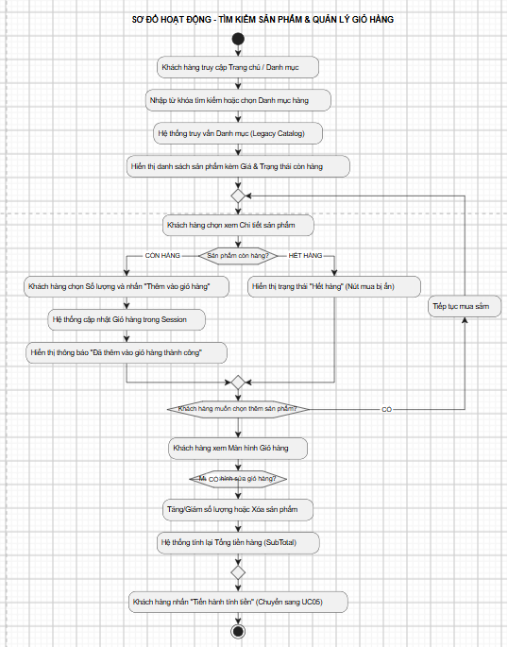
- Sơ đồ Tuần tự (Sequence Diagrams):
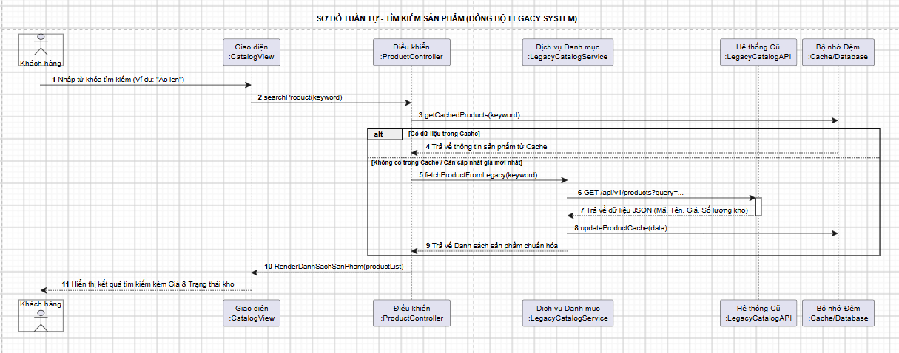
- Sơ đồ Use Case
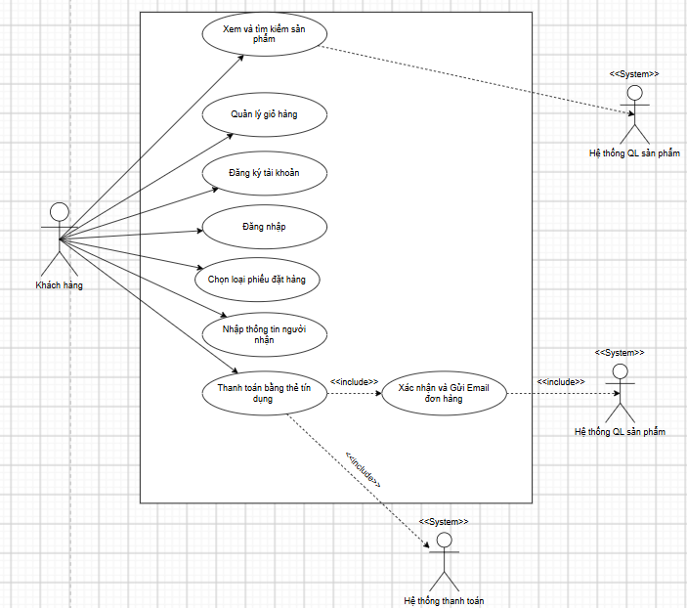
- Phân rã Use Case
Phân hệ Xem & Tìm kiếm sản phẩm
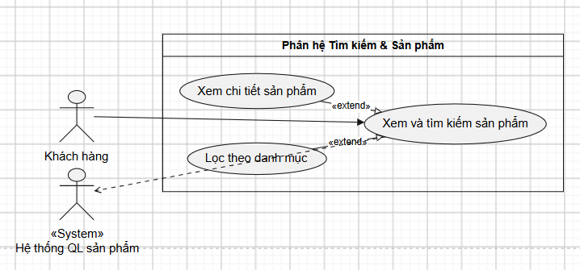
Phân hệ Quản lý giỏ hàng
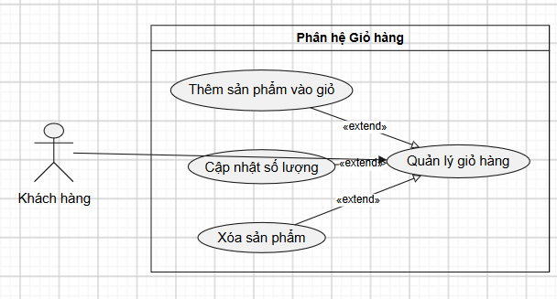
- Đặc tả Use Case
Bảng Đặc tả UC01: Đăng ký tài khoản khách hàng mới
Mục | Nội dung
Mã Use Case | UC01
Tên Use Case | Đăng ký tài khoản khách hàng mới
Tác nhân (Actor) | Khách hàng
Mô tả | Khách hàng cung cấp đầy đủ thông tin cá nhân để tạo tài khoản định danh trong hệ thống phục vụ mua sắm.
Tiền điều kiện | Khách hàng chưa đăng nhập vào hệ thống.
Hậu điều kiện | Bản ghi khách hàng (CUSTOMER) và tài khoản (ACCOUNT) được tạo; người dùng được tự động xác thực.
Luồng chính | 1. Khách hàng mở form đăng ký tài khoản.  2. Nhập họ tên, ngày sinh, số CMND/Passport, địa chỉ, số điện thoại, tên đăng nhập, mật khẩu, email.  3. Nhấn nút 'Đăng ký'.  4. Hệ thống kiểm tra định dạng và tính duy nhất của username, CMND/Passport và email (BR14).  5. Hệ thống băm mật khẩu bảo mật bằng thuật toán BCrypt và lưu trữ vào CSDL.  6. Hệ thống hiển thị thông báo đăng ký thành công, tự động đăng nhập và chuyển hướng sang trang mua sắm.
Luồng thay thế | 4a. Trùng username, CMND hoặc email: Hệ thống báo lỗi cụ thể tại ô nhập tương ứng và yêu cầu đổi thông tin.  4b. Thiếu trường bắt buộc hoặc sai định dạng ngày/email: Cảnh báo ô nhập liệu và yêu cầu hoàn thiện.

Bảng Đặc tả UC02: Đăng nhập hệ thống
Mục | Nội dung
Mã Use Case | UC02
Tên Use Case | Đăng nhập hệ thống
Tác nhân (Actor) | Khách hàng
Mô tả | Xác thực danh tính khách hàng bằng tên đăng nhập và mật khẩu để cấp quyền thực hiện quy trình đặt hàng và thanh toán.
Tiền điều kiện | Khách hàng đã có tài khoản trong hệ thống và chưa đăng nhập trong phiên hiện tại.
Hậu điều kiện | Hệ thống xác thực thành công, cấp phiên làm việc (Session) và hiển thị trạng thái đã đăng nhập.
Luồng chính | 1. Khách hàng bấm chọn 'Đăng nhập' trên thanh tiêu đề hoặc được hệ thống chuyển hướng tự động khi bấm 'Tính tiền' từ giỏ hàng (BR02).  2. Hệ thống hiển thị Form đăng nhập gồm ô Tên đăng nhập và Mật khẩu.  3. Khách hàng nhập username và password, nhấn nút 'Đăng nhập'.  4. Hệ thống truy vấn CSDL bảng ACCOUNT để kiểm tra sự tồn tại của tên đăng nhập.  5. Hệ thống đối chiếu mật khẩu người dùng nhập với chuỗi băm password_hash lưu trong CSDL.  6. Xác thực thành công và tài khoản đang kích hoạt (is_active = 1), hệ thống khởi tạo Session.  7. Hệ thống chuyển hướng khách hàng về trang trước đó hoặc tiếp tục bước chọn giao hàng.
Luồng thay thế | 2a. Khách hàng chưa có tài khoản: Khách chọn liên kết 'Đăng ký mới' để chuyển sang UC01.  4a. Tên đăng nhập không tồn tại hoặc sai mật khẩu: Hệ thống thông báo 'Tên đăng nhập hoặc mật khẩu không chính xác', cho phép thử lại.  6a. Tài khoản bị vô hiệu hóa: Thông báo 'Tài khoản đã bị tạm khóa, vui lòng liên hệ cửa hàng ABC'.
- Xác định yêu cầu và các tác nhân
11.1 Các tác nhân(Actor)
Tác nhân (Actor) | Phân loại | Mô tả
Khách hàng (Customer) | Tác nhân chính (Primary Actor) | Người truy cập website, xem sản phẩm, quản lý giỏ hàng, đăng ký tài khoản và thực hiện đặt hàng, thanh toán.
Hệ thống Quản lý sản phẩm (Product Management System) | Hệ thống bên ngoài (External System) | Hệ thống sẵn có của cửa hàng, đóng vai trò cung cấp dữ liệu sản phẩm cho ứng dụng e-Shopping.
Hệ thống Dịch vụ Thanh toán trực tuyến (Payment Gateway) | Hệ thống bên ngoài (External System) | Hệ thống ngân hàng/thẻ tín dụng bên thứ ba, chịu trách nhiệm xác thực giao dịch và xử lý thanh toán bằng thẻ.
Hệ thống Email (Email Service) | Hệ thống bên ngoài (External System) | Dịch vụ phụ trợ bên ngoài dùng để gửi email xác nhận đơn hàng cho khách hàng.
11.2 Danh sách Use Cases chính
UC01: Xem & Tìm kiếm Sản phẩm (theo nhóm, chi tiết sản phẩm).
UC02: Quản lý Giỏ hàng (Thêm, Xóa, Cập nhật số lượng).
UC03: Đăng ký Tài khoản Khách hàng.
UC04: Đăng nhập / Đăng xuất.
UC05: Lựa chọn Hình thức Giao hàng & Tính phí shipping.
UC06: Nhập thông tin Người nhận & Thanh toán thẻ tín dụng.
UC07: Đặt hàng & Xác nhận Đơn hàng (Gửi email).
- Thiết kế cơ sở dữ liệu
  - Sơ đồ ERD
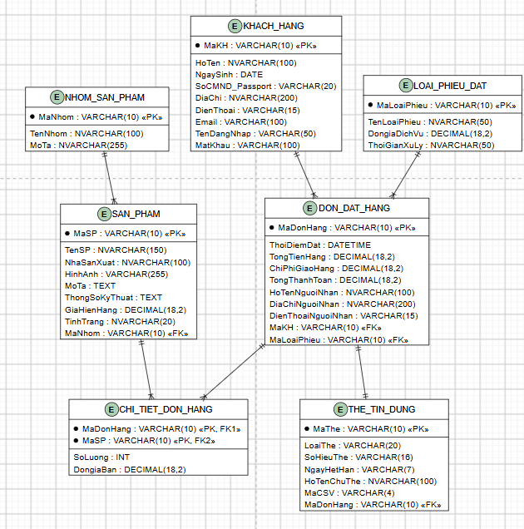
- From
  - Trang chủ
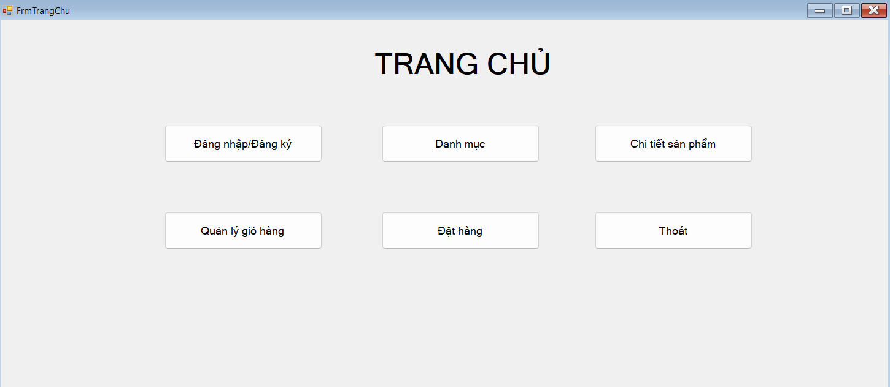
  - Đăng nhập, đăng ký
